Методические рекомендации по использованию специального дополнительного компьютерного оборудования для детей с нарушениями функций опорно-двигательного аппарата и речевыми дефектами

Цель: создание условий для повышения эффективного использования инновационного дополнительного компьютерного оборудования.

Задачи:
- Проведение информационно-разъяснительной работы с педагогами по эффективному использованию инновационного дополнительного компьютерного оборудования.
- Привлечение внимания педагогов к вопросам успешного использования моделей компьютеров Макинтош фирмы Apple и их инновационного дополнительного оборудования.
- Обучение педагогов основным правилам использования инновационного дополнительного компьютерного оборудования.
- Обогащение педагогов новыми технологиями и методиками коррекционной работы с детьми с нарушениями функций опорно-двигательного аппарата и речевыми дефектами.
- Совершенствование способов педагогической деятельности с детьми с нарушениями функций опорно-двигательного аппарата и речевыми дефектами.

- Актуальность использования инновационного дополнительного компьютерного оборудования в местных специализированных школах-интернатах V – VI вида.
Рост заболеваемости среди детей является одной из наиболее острых проблем в Костромской области. На 1 января 2010 года, по подсчетам областного Департамента социальной зашиты населения, опеки и попечительства, в регионе насчитывается более 2тыс. детей с ограниченными возможностями здоровья, имеющих различные формы заболеваний. Однако всего лишь более 200 чел. из этого числа обучаются в местных общеобразовательных учебных заведениях. Детям, в особенности с тяжёлыми нарушениями опорно-двигательного аппарата (ОДА), данный вид образования недоступен в связи с отсутствием необходимых объективных и субъективных причин (практически все местные учебные общеобразовательные и коррекционные заведения недостаточно готовы к обучению детей с ограниченными возможностями здоровья: не создана безбарьерная среда, нет в достаточном количестве специального оборудования, подготовленных кадров для работы с указанной категорией населения и т.д.). Тем не менее, работа по поиску и воплощению в жизнь новых форм и методов обучения, способных привлечь к данному процессу большее количество детей с ограниченными возможностями здоровья, продолжает проводиться в различных государственных образовательных и социальных учреждениях Костромской области. Одной из наиболее эффективных форм, способных улучшить результаты проводимой работы, является приобретение и правильное использование инновационного дополнительного компьютерного оборудования для детей с ограниченными возможностями здоровья и в частности для детей с нарушениями функций опорно-двигательного аппарата и речевыми дефектами. Указанное выше оборудование должно значительно упростить процесс их обучения, а значит и процесс их общей образовательной и социальной адаптации. Но для этого вначале необходимо обучить беспрепятственному владению ИКТ педагогов общеобразовательных и коррекционных школ для детей с нарушениями опорно-двигательного аппарата. Многие из их числа, даже имея такое оборудование в собственном учебном заведении, не всегда могут им воспользоваться
В связи с этим, учитывая динамику развития основных форм и методов инновационного компьютерного обучения, педагогическим работникам общеобразовательных, специальных (коррекционных) учреждений, а также учреждений дополнительного образования необходимо повышать квалификацию, обновлять знания в области новых инновационных программ и технологий. Для этого разработано и представлено данное методическое пособие, способное помочь всем педагогам, участвующим в процессе обучения детей с нарушениями опорно-двигательного аппарата, овладеть знаниями по использованию инновационного дополнительного компьютерного оборудования.

- Основные виды, технология использования и функциональные возможности инновационного дополнительного компьютерного оборудования для детей с нарушениями функций опорно-двигательного аппарата и речевыми дефектами
В настоящее время в Костромских образовательных учреждениях инновационное дополнительное компьютерное оборудование для детей с нарушениями функций опорно-двигательного аппарата и речевыми дефектами, представлено следующими основными видами: компьютер двухплатформенный ученика Apple Mac Mini; большая программируемая клавиатура Intelli Keys USB; координатно-указательное устройство роллер-джойстик Roller Plus & Joystick Plus; аппарат звукоусиливающий с модулем вибротактильного восприятия АВКТ-Д-01-«Глобус»; аппарат для закрепления навыков и коррекции речи АКР-01м «Монолог»; графический планшет Wacom Bamboo Fun. Рассмотрим каждый вид в отдельности.

1) Компьютер двухплатформенный ученика Apple Mac Mini
1.83GHz/IGB/80GB/Combo/клавиатура - Apple Keyboard/мышь - Logitech RX250/mohиtop -Benq/Apple Mac OS X Leopard
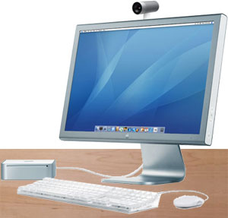

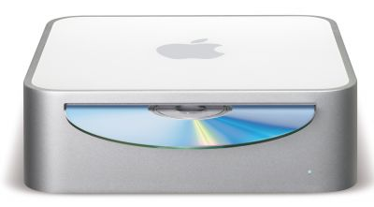

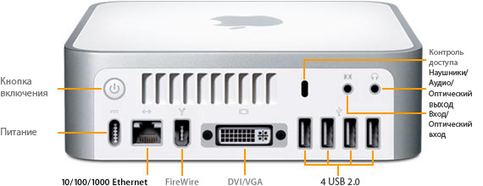

Общие конструктивные характеристики.
Поддерживает технологию Plug & Play, технологию энергосбережения на программно-аппаратном уровне, переводящей все элементы в «спящий» режим и соответствие сертификату ЕРА Energy Star.
У корпуса нет никаких выступающих частей, которые могут отломаться в процессе эксплуатации, а также острых углов. Компьютер оборудован слотом для подсоединения замка безопасности (Kensington Lock). Масса компьютера (системного блока) 1,32 кг. Габариты (ВхШхД) системного блока 6x17x17 см.
Системная плата
Частота системной шины 667 МГц.
Двухъядерный процессор с тактовой частотой 1.83 ГГц и кэш-памятью 2-го уровня 2Мб или эквивалентной производительности.
Графическая подсистема. Интегрирован видеоадаптер.
Оборудован цифровым разъемом DVI для подключения монитора.
Память
Объем ОЗУ 1 Гб 667МГц DDR2 SDRAM. Расширяемость ОЗУ 2 Гб.
Жесткий диск объёмом 80 Гб с поддержкой режима Ultra ATA. Компьютер оборудован встроенным записывающим приводом DVD-ROM/CD-RW. Система загрузки дисков щелевая (без выездного лотка для дисков).
Система загрузки дисков содержит повышенную степень защиты и безопасного использования в условиях школьных учреждений.
Контролеры
Встроенный сетевой контролер Ethernet 10/100/1000 ТХ.
Контролер имеет порт передачи данных RJ-45, поддерживающий протоколы 10/100/1000 Base-T.
Встроенный адаптер Wi-Fi стандарта 802.11g
Встроенный адаптер Bluetooth 2.0+EDR
Имеет четыре USB 2.0 порта.
Имеет один 6-ти контактный порт IEЕЕ 1394, обеспечивающий подключение внешних устройств.
Встроенная акустическая система. Имеется линейный аудио выход.
Системное программное обеспечение:
Предустановленны две русифицированные операционные системы с графическим интерфейсом, позволяющие использовать PC-совместимые и Мас OS-совместимые приложения.

2) Большая программируемая клавиатура Intelli Keys USB
Общие конструктивные характеристики.
Поддерживает технологию Plug & Play. Компьютер с поддержкой USB порта.
Операционная система.
Windows 98, ME, 2000 or ХР. 13 MB свободного пространства на диске. 64 MB RAM. CD-ROM Mac OS 8.6 или выше14 MB свободного пространства на диске. 4.56 MB RAM. CD-ROM
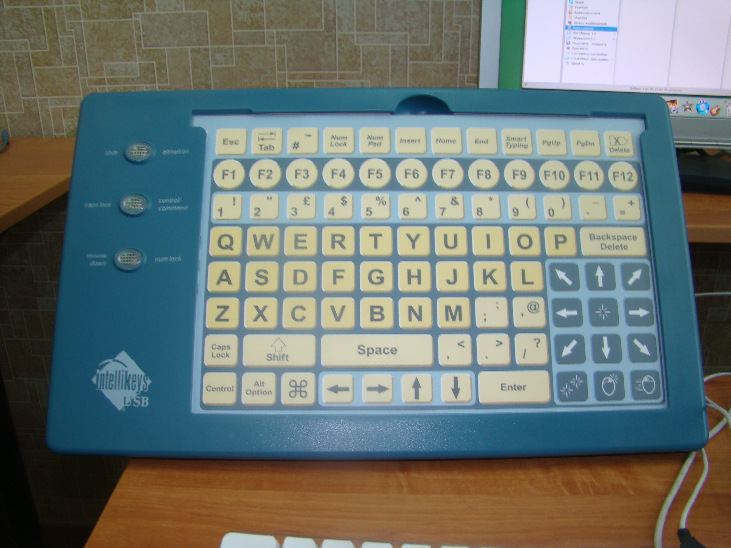

Размер клавиш на этой клавиатуре больше, чем на стандартной, поэтому ею могут пользоваться люди с ослабленным зрением. А людям с ограниченной подвижностью рук не нужно нажимать клавиши, достаточно просто прикасаться к ним.
В комплект входят сменные панели (с раскладкой для набора текста, для работы с программами, в Интернет).

3) Координатно-указательное устройство роллер-джойстик Roller Plus & Joystick Plus
Общие конструктивные требования.
Подключение через USB&PS/2; предназначен для использования детьми с ограниченными возможностями здоровья; сочетает в себе функции мыши и джойстика. Для управления курсором служит ручка с тремя кнопками.

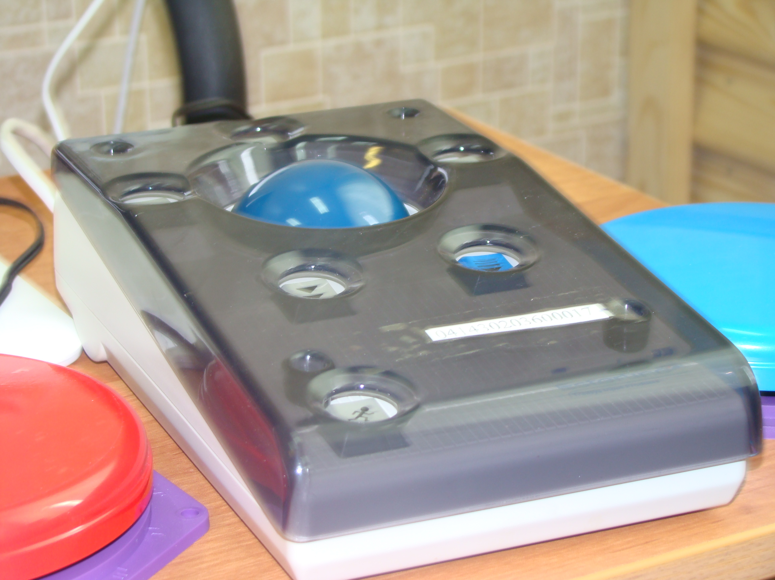

Кнопки, расположенные справа и слева, соответствуют правой и левой кнопкам обычной мыши, предусмотрена возможность замены встроенных кнопок выносными. В комплекте программное обеспечение - виртуальная экранная клавиатура Assistive Ware Keystrokes.
Данная клавиатура предназначенна для набора текста с помощью любого из координатно-указательных устройств (мыши, джойстика и т.п.), наличие готовых таблиц символов, упрощающих набор слов.

4) Аппарат звукоусиливающий с модулем вибротактильного восприятия АВКТ-Д-01- «Глобус»
Общие конструктивные характеристики.
Максимальный уровень звукового давления 136дБ
Количество телефонных каналов: 2.
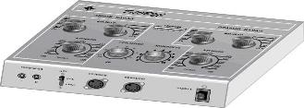
Границы полосы пропускания каждого канала 50 Гц-10 к Гц. Имеет диапазон ступенчатого регулирования частотной характеристики каждого канала:
- со стороны нижних частот: 50, 100, 250, 500Гц
- со стороны верхних частот: 1, 2, 5, 10 кГц
Глубина ступенчатой регулировки УЗД от 80 до 130 дБ

5) Аппарат для закрепления навыков и коррекции речи АКР-01м «Монолог»
Общие конструктивные характеристики.
Размер аппарата: 10,5 см х 7 см х 2 см; вес аппарата: 80 гр.; "АКР-01" имеет стандартные разъемы, для подключения наушников и микрофона; встроенный аккумулятор позволяет использовать аппарат в любых ситуациях. "АКР-01" впервые объединяет в себе четыре различных прибора: корректофон, обеспечивающий заглушение собственной речи; прибор "Эхо", осуществляющий задержку сигнала в диапазоне от 10 до 200 мсек; звукоусиливающий прибор, воспроизводящий усиленную речь пациента; метроном, подающий в наушники щелчки в диапазоне от 30 до 120 ударов в мин.

6) Графический планшет Wacom Bamboo Fun

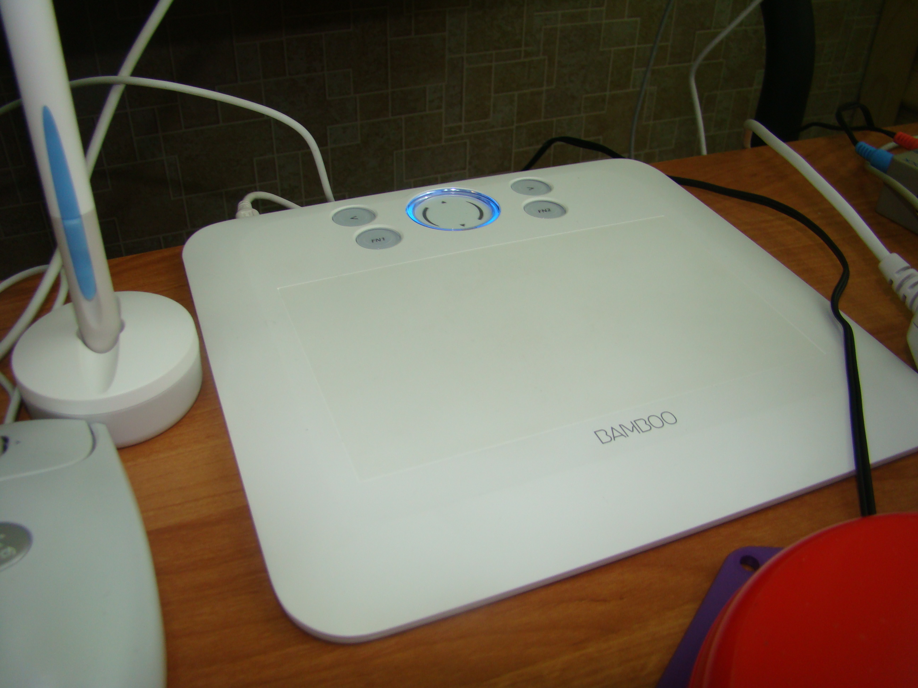

Общие конструктивные характеристики.
Планшет
Габариты 280,0 х 235,1 х 11,2 мм
Интерфейс USB
Питание от порта USB: 5В, ±5%, максимум 60 мА
Вес 590 г
Разрешение 0,01 мм (2540 Ipi)
Перо
Габариты 12,0 х 152,9 мм
Вес Примерно 15 г
Линейная погрешность, Мах ±0,5 мм
Ход наконечника пера 0,1 мм
Ластик: уровней чувствительности к силе нажатия 512
Системные требования
Windows-системы: Windows 2000, ХР или Vista, включая 64-разрядные версии; порт USB, цветной монитор, привод DVD
Mac OS системы: Mac OS X 10.3.9 или выше; процессор Intel или PowerPC; порт USB; цветной монитор; привод DVD.

- Особенности применения инновационного дополнительного компьютерного оборудования в общеобразовательных учреждениях
Операционная система Apple Mac OS X обеспечивает поддержку функций для людей с ограниченными возможностями (проблемы со зрением, со слухом, с нарушением координации движения). Встроены такие технологии, как: увеличение изображения экрана; переключение изображения в режим «Черное/Белое»; сигналы вспышки; доступ ко всем функциям операционной системы посредством клавиатуры. Операционные системы обеспечивают многопользовательскую работу и быструю смену пользователей компьютера.
Аппарат звукоусиливающий воздушной и костной проводимости и вибротактильного восприятия детский — АВКТ-Д-01 «Глобус» (далее по тексту — аппарат "Глобус") является универсальным слухоречевым прибором для проведения занятий со слабослышащими и глухими детьми, предназначен для лиц с тяжелыми формами снижения слуха (тугоухость III и IV степени, глухота). Аппарат может быть использован и как индивидуальный слуховой тренажер и как прибор коллективного пользования для групповых занятий (до 10 учащихся). Групповые занятия в специализированных классах проводятся с помощью подключения 10 аппаратов "Глобус" к специальному пульту преподавателя, который поставляется отдельно. Пульт устанавливается стационарно на стол сурдопедагога. Аппарат "Глобус" рекомендуется использовать для проведения индивидуальных или групповых слухоречевых или общеобразовательных занятий в дошкольных и школьных специализированных учреждениях, сурдокабинетах, региональных сурдологических центрах, а также в домашних условиях. Аппарат "Глобус" может быть использован в качестве диагностического средства при подготовке пациента к слухопротезированию. В аппарате "Глобус" предусмотрена возможность подключения к нему теле, видео и аудиоаппаратуры для прослушивания теле, радиопередач и магнитофонных записей. Дополнительно в комплект к прибору может входить специальный индуктивный контур, с помощью которого в помещении (классе, зале, кабинете, комнате) может создаваться локальное электромагнитное поле. В таких помещениях ученики с помощью индивидуальных слуховых аппаратов могут воспринимать высококачественные речевые и музыкальные сигналы, радио- и телевизионные передачи, а также осваивать навыки речевого общения.
Аппарат для закрепления навыков и коррекции речи АКР-01м «Монолог» (далее аппарат «Монолог») предназначен для комплексной реабилитации детей и взрослых, страдающих заиканием. Аппарат «Монолог» может быть использован для реабилитации детей (с 7-летнего возраста), подростков и взрослых с любыми формами заикания, вне зависимости от степени выраженности речевого дефекта и страха речи, на разных этапах занятий, а также для закрепления полученных результатов на этапе отработки навыков речевого самоконтроля. Аппарат «Монолог» технически прост и доступен для каждого пользователя; имеет малый размер, вес, автономное питание от аккумуляторов, что позволят пациенту использовать его для отработки правильной речи в любых ситуациях: для занятий со специалистом в условиях стационара, в домашних условиях, а также, что очень важно, в любых значимых для пациента ситуациях (разговор по телефону, выступление перед аудиторией, экзамен и т. д.). Аппарат «Монолог» впервые объединяет в себе три различных аппарата: корректофон, построенный на эффекте заглушения собственной речи; аппарат «Эхо», осуществляющий задержку речевого сигнала в диапазоне от 1 до 650 мсек; метроном, осуществляющий ритмическую стимуляцию путем подачи в головные телефоны щелчков в диапазоне от 30 до 120 ударов в минуту, чем способствует формированию темпо-ритмических навыков. Перечисленные выше функции, объединенные в одном аппарате, позволяют использовать различные подходы и методы, одновременно варьируя их и объединяя. При использовании аппарата «Монолог» удается, добиться улучшения речевого статуса, расширения коммуникативных и адаптационных возможностей, ликвидации признаков девиации личности.
Графический планшет Bamboo Fun, инновационного устройства ввода, предназначенного для рисования, создания эскизов и подписей, ретуширования фотографий на компьютере и многого другого. Это идеальный инструмент для фотографов-любителей и для пользователей, стремящихся развить свои творческие способности. Bamboo Fun - это интуитивно понятный способ работы с цифровой графикой с использованием креативного программного обеспечения. Работа с Bamboo - это более естественный, живой и творческий путь применения современных технологий для выражения своих идей и придания общению больше личностных оттенков индивидуальности. Эргономичное, беспроводное, не требующее элементов питания, цифровое перо оснащено двумя специальными программируемыми кнопками, которые пользователь легко может настроить в соответствии со своими индивидуальными потребностями. Чтобы быстро внести исправления, можно просто перевернуть перо и воспользоваться чувствительным к нажиму ластиком, находящимся на его противоположном конце - так же, как если бы вы использовали обычный карандаш с ластиком. Перо имеет 512 уровней чувствительности к нажиму, что обеспечивает точность, простоту и удобство редактирования изображений.

